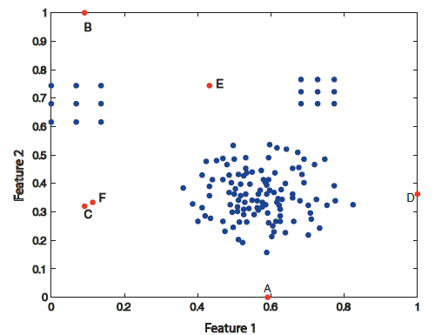
Этап 1. Идентификация выбросов по LOF.
Сгенерировать данные. Красные точки – это выбросы.
k – количество соседей для LOF,
m – количество выбросов.
Найти выбросы по LOF, с заданным порогом.
- Для различных k = 5, 7, 10 при фиксированном m.
- Для различных m = 5, 10, 15 при фиксированном k=5.
- Вычислить для каждого варианта метрики, сравнить (см. Приложение)

Этап 2. Идентификация выбросов с помощью кластерного анализа. Иерархический, k-means.
ПРИЛОЖЕНИЕ
Таблица – Матрица ошибок (confusion matrix)
 | Фактическая принадлежность объекта к классу аномалий
Принадлежность объекта к классу аномалий по алгоритму | Принадлежит | Не принадлежит
Принадлежит | TP | FP
Не принадлежит | FN | TN
В таблице 2 содержится информация о том, сколько раз алгоритм принял верное и сколько раз неверное решение по объектам заданного класса. А именно:
- TP (True positive) — истинно положительное решение (правильно обнаруженные аномалии);
- FN (False negative) — ложно отрицательное решение (ошибочно необнаруженные аномалии — ошибка первого рода);
- FP (False positive) — ложно положительное решение (ошибочно обнаруженные аномалии — ошибка второго рода);
- TN (True negative) — истинно отрицательное решение (правильно обнаруженные нормальные объекты).
Через элементы данной матрицы можно выразить долю правильных ответов ():
 | 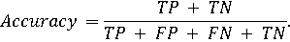 | (1)
Отсюда можно получить и долю ошибочных решений алгоритма :
(2)
Однако для показателей и важно, чтобы классы по количеству объектов были сбалансированными, иначе их использование может привести к неадекватным результатам . Таким образом, данные метрики качества не являются эффективными при решении задач идентификации аномалий.
Более подходящими критериями для оценки качества работы алгоритмов обнаружения аномалий данных являются точность (), полнота или чувствительность (, ), а также специфичность (), которые определяются следующим образом:
 | 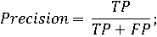 | (3)
 | 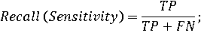 | (4)
 | 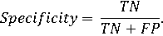 | (5)
Таким образом, точность показывает, какая доля объектов, выделенных алгоритмом в качестве аномальных, действительно является аномальными; чувствительность (полнота) — долю аномалий, правильно обнаруженных алгоритмом, а специфичность — долю правильно классифицированных нормальных объектов.
Алгоритм, обладающий высокой чувствительностью, часто дает правильный результат при наличии положительного исхода (обнаруживает аномалии). Наоборот, алгоритм с высокой специфичностью чаще дает правильный результат при наличии отрицательного исхода (обнаруживает объекты нормального класса).
Важно отметить, что точность, полнота (чувствительность) и специфичность не зависят от соотношения размеров классов. Даже если объектов класса аномалий намного меньше, чем объектов, относящихся к классу нормальных, данные показатели будут корректно отражать качество работы алгоритмов.
Чем выше точность и полнота, тем лучше, но в реальности максимальная точность и полнота практически не достижимы одновременно, в связи с чем приходится искать определенный баланс. Метрикой, объединяющей в себе информацию о точности и полноте алгоритма, является F-мера, представляющая собой гармоническое среднее между точностью и полнотой [9]:
 | 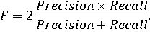 | (6)
В данная формуле точности и полноте придается одинаковый вес, поэтому F-мера будет падать одинаково при уменьшении как точности, так и полноты. Она стремится к нулю, если точность или полнота стремится к нулю.

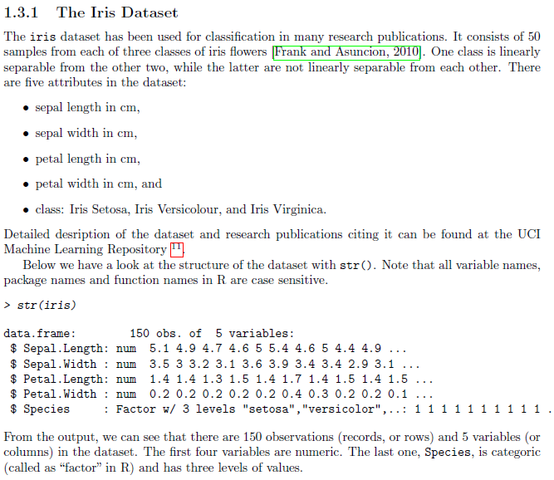

1).Кластерный анализ k-means, k=3. Визуализация в пространстве 2-х переменных. Например, Sepal.Length, Sepal.Width.
2).Выбросы с помощью кластерного анализа k-means, k=3.
Для каждого кластера будем считать выбросами которые максимально отклонилась от своего центра.

